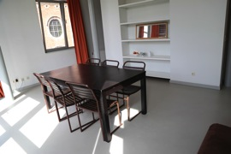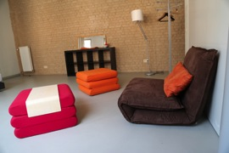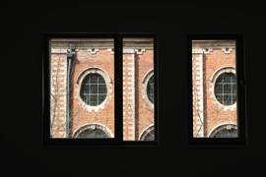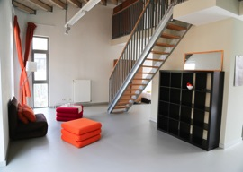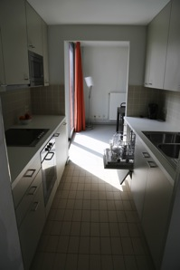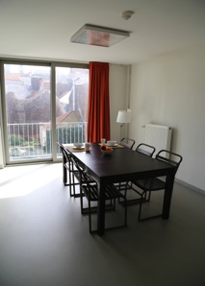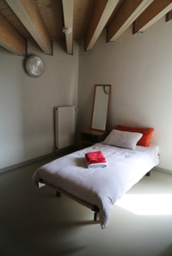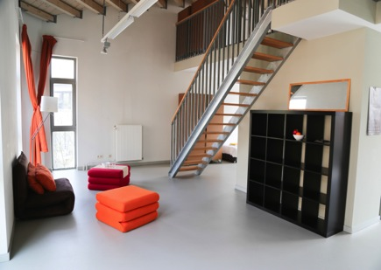

**Contact**

Les Brigittines

6 Rue des Visitandines

1000 Bruxelles

02/213.86.23

c.collard@brigittines.be

Le bâtiment comprend un rez-de-chaussée et quatre étages.

Les trois premiers étages comprennent chacun un flat et un loft. Tous sont très lumineux. Les flats sont idéaux pour accueillir 2 personnes, tandis que les lofts peuvent en accueillir 4. Des parois amovibles servent de séparations entre les chambres. Ces lofts sont également conçus pour accueillir une famille. Chaque logement comprend une cuisine équipée, une salle de bain, des meubles de rangement, un salon avec sofas, un canapé-lit et une connexion wifi. Une grande terrasse en bois au quatrième étage surplombe les résidences.

Pourvu d’un ascenseur, le bâtiment est accessible pour les personnes à mobilité réduite.

Le bâtiment

Présentation

Dédié à la création, le nouveau projet des Brigittines est aujourd'hui complet dans son infrastructure. Outre la chapelle historique du 17ème siècle et son double contemporain, un bâtiment permettant des résidences nationales et internationales d'artistes a été annexé au projet.

Via ses 7 logements, Les Brigittines peuvent accueillir chaque année artistes ou équipes artistiques. Elles affirment ainsi leur identité tant au niveau national qu'international comme lieu de recherche, de transmission et de croisement des savoirs.

Les résidences « les Visitandines »

Bienvenue dans les résidences « les Visitandines » situées au cœur de Bruxelles!

Conditions de location

Le prix inclut :

* La mise à disposition des logements et de leurs infrastructures
* Le linge de lit et de bain
* Le nettoyage des logements
* Le Wifi

Check in : àpd de 14h

Check out : 11h

|  |  |  |  |  |
| --- | --- | --- | --- | --- |
| Logement | Surface | Capacité | Prix/nuit | |
| Loft | 70 m2 | 4 - 6 personnes | | 80 € TTC |

|  |  |  |  |  |
| --- | --- | --- | --- | --- |
| Logement | Surface | Capacité | Prix/nuit | |
| Flat | 50 m2 | 2 - 4 personnes | | 65 € TTC |